- Компенсация расходов на оплату жилых помещений и коммунальных услуг в размере
50 процентов;
- Сохранение права на получение медицинской помощи в медицинских организациях, к которым данные лица были прикреплены в период работы до выхода на пенсию;
- Обеспечение протезами и протезно-ортопедическими изделиями;
- Профессиональное обучение и дополнительное профессиональное обучение за счет средств работодателя;
- Использование ежегодного отпуска в удобное для них время и предоставление отпуска без сохранения заработной платы сроком до 60 календарных дней в году;
- Внеочередное пользование всеми видами услуг организаций связи, организаций культуры
и физкультурно-спортивных организаций, внеочередное приобретение билетов на все виды транспорта, внеочередное обслуживание предприятиями розничной торговли и бытового обслуживания;
- Внеочередной прием в организации социального обслуживания, предоставляющие социальные услуги
в стационарной форме, в полустационарной форме, внеочередное обслуживание организациями социального обслуживания, предоставляющими социальные услуги
в форме социального обслуживания на дому
- Ежемесячная денежная выплата.
- Бесплатный проезд на автомобильном
и городском наземном электрическом транспорте Московской области (автобус, троллейбус, трамвай)
по маршрутам регулярных перевозок по социальной карте жителя Московской области;
- Бесплатный проезд в г. Москве
на автомобильном и городском наземном электрическом транспорте общего пользования г. Москвы (автобус, трамвай, троллейбус) по маршрутам регулярных перевозок в городском и пригородном сообщении
и на Московском метрополитене (включая Московскую монорельсовую транспортную систему);
- Бесплатные социальные услуги в форме социального обслуживания на дому;
- Освобождение от уплаты транспортного налога на легковые автомобили с мощностью двигателя
до 150 л.с., мотоциклы и мотороллеры с мощностью двигателя до 50 л.с., но не более чем по одному транспортному средству за налоговый период для лиц, имеющих статус инвалидов боевых действий
I и II группы;
- Снижение на 50% ставки транспортного налога на легковые автомобили с мощностью двигателя
до 150 л.с., мотоциклы и мотороллеры с мощностью двигателя до 50 л.с., но не более чем по одному транспортному средству за налоговый период для лиц, имеющих статус инвалидов боевых действий III группы.

По вопросам предоставления мер социальной поддержки Вы вправе обратиться в:

Филиал Государственного фонда поддержки участников СВО «Защитники Отечества»
по Московской области
(Московская область, г.о. Красногорск,
б-р Строителей, влд. 4, к. 1)
Тел.: 8(498) 602-00-23

Прокуратуру Московской области
(г. Москва, пер. Малый Кисельный, д. 5)
через электронную Интернет-приемную https://epp.genproc.gov.ru/web/proc_50
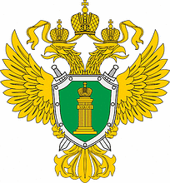

ПРОКУРАТУРА
МОСКОВСКОЙ ОБЛАСТИ
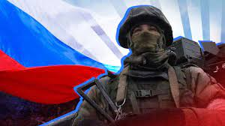

ПАМЯТКА
для участников специальной военной операции и членов их семей

г. Москва
2023
Для участников специальной военной операции предусмотрены меры социальной поддержки
на федеральном и региональном уровнях.
В представленном буклете разъяснено на какие меры вправе претендовать участники СВО и члены их семей.
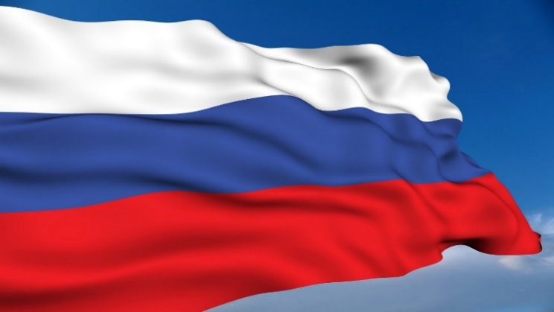

ВЕТЕРАНЫ БОЕВЫХ ДЕЙСТВИЙ
- Компенсация расходов на оплату жилых помещений в размере 50 процентов;
- Первоочередная установка квартирного телефона;
- Преимущество при вступлении в жилищные, жилищно-строительные, гаражные кооперативы, первоочередное право на приобретение садовых земельных участков или огородных земельных участков;
- Сохранение права на получение медицинской помощи в медицинских организациях, к которым ветераны боевых действий были прикреплены в период работы до выхода на пенсию;
- Обеспечение протезами и протезно-ортопедическими изделиями;
- Использование ежегодного отпуска в удобное время и предоставление отпуска без сохранения заработной платы до 35 календарных дней в году;
- Преимущественное пользование всеми видами услуг организаций связи, организаций культуры
и физкультурно-спортивных организаций, внеочередное приобретение билетов на все виды транспорта;
- Профессиональное обучение и дополнительное профессиональное образование за счет средств работодателя;
- Предоставление при наличии медицинских показаний путевки на санаторно-курортное лечение.
- Бесплатный проезд на автомобильном
и городском наземном электрическом транспорте Московской области (автобус, троллейбус, трамвай)
по маршрутам регулярных перевозок по социальной карте жителя Московской области.
- Бесплатный проезд в г. Москве на автомобильном и городском наземном электрическом транспорте общего пользования г. Москвы (автобус, трамвай, троллейбус) по маршрутам регулярных перевозок в городском и пригородном сообщении и на Московском метрополитене (ветераны боевых действий, пользовавшиеся правом бесплатного проезда транспортом общего пользования до 01.01.2005 г.)

УЧАСТНИКИ СПЕЦИАЛЬНОЙ ВОЕННОЙ ОПЕРАЦИИ

- Предоставление мобилизованным гражданам кредитных каникул;
- Освобождение мобилизованных граждан
от оплаты части нотариальных услуг (оформление доверенности, составление договора и др.);
- Единовременная денежная выплата в случае ранения (контузия, травма, увечье) в ходе СВО;
- Единовременная денежная выплата при увольнении с военной службы в связи с признанием гражданина не годным к военной службе вследствие военной травмы;
- Единовременная страховая выплата в случае получения инвалидности, увечья военнослужащим, сотрудником войск национальной гвардии Российской Федерации;
- Единовременная денежная выплата в размере 200 тыс. руб. осуществляется Министерством социального развития Московской области;
- Освобождение от уплаты транспортного налога на территории Московской области в отношении легковых автомобилей с мощностью двигателя до 150 лошадиных сил (до 110,33 кВт) включительно,
но не более чем по одному транспортному средству
за налоговый период;
- Освобождение от уплаты платежей
по договорам аренды земельных участков, находящихся в собственности муниципальных образований, предоставленных для личных нужд, индивидуального жилищного строительства, личного подсобного хозяйства;
- Зубопротезирование (всем участникам СВО – 100 тыс. руб.; гражданам, получившим ранение
в челюстно-лицевую область - 1 млн. руб.).
ЧЛЕНЫ СЕМЕЙ УЧАСТНИКОВ СПЕЦИАЛЬНОЙ ВОЕННОЙ ОПЕРАЦИИ

- Супруги военнослужащих имеют преимущественное право на поступление на работу
в государственные организации, воинские части, а также на первоочередное направление на прохождение профессионального обучения по очной форме обучения
с выплатой в период обучения средней зарплаты;
- Единовременное денежное пособие членам семьи военнослужащего, погибшего (умершего) в ходе военной операции (5 млн. руб. – федеральная выплата);
- Единовременная выплата в равных долях каждому члену семьи погибшего (умершего) военнослужащего, лица, проходящего службу в войсках национальной гвардии РФ и имеющего специальное звание полиции, добровольца (3 млн. руб. – региональная выплата);
- Прием на особых условиях для обучения
на бюджетной основе в вузы для детей участников СВО (в рамках специальной квоты в размере 10% общего объема приема по каждой специальности или направлению подготовки);
- Право на внеочередное зачисление
в государственную образовательную организацию, реализующую программу дошкольного образования;
- Освобождение от платы, взимаемой за присмотр
и уход за ребенком в государственных образовательных организациях Московской области, реализующих программы дошкольного образования;
- Предоставление бесплатного питания школьникам и студентам;
- Предоставление детям, зачисленным
на обучение по дополнительным образовательным программам до 01.10.2022 г. в государственные организации Московской области, осуществляющие деятельность по дополнительным образовательным программам, права бесплатного посещения занятий;
- Содействие в поиске работы.

ИНВАЛИДЫ БОЕВЫХ ДЕЙСТВИЙ

- Внеочередная установка квартирного телефона;
- Преимущество при вступлении в жилищные, жилищно-строительные, гаражные кооперативы, первоочередное право на приобретение садовых земельных участков или огородных земельных участков;

